Integrationsmonitoring Niedersachsen 2021

Konzept-Entwurf

1. Einführung

Der seit nunmehr über zehn Jahre erscheinende Bericht Migration und Teilhabe veröffentlicht jährlich umfassende Daten in 49 Indikatoren zum Integrationsgeschehen in Niedersachsen, den Landkreisen und den Kreisfreien Städten. Die zunächst zweijährig aufgelegte Print Publikation ist im Jahr 2018 zu Gunsten eines jährlich erscheinenden digitalen Angebotes in Microsoft Excel eingestellt worden. Die digitale Publikation umfasste zunächst drei

* Aktuelle Ergebnisse,
* Zeitreihen und
* Regionalinformationen

eigenständige Excel Dateien, in denen die Daten zum Migrationsgeschehen, tabellarisch, grafisch und, wenn die Daten auf der Ebene der Landkreise und kreisfreien Städte verfügbar waren, auch kartografisch zu Verfügung gestellt wurden. Die Datei war mit Hilfe von Makros (VBA) so programmiert, dass unterschiedliche Aspekte der Daten in einer Grafik dynamisch abgebildet werden konnte und komplexe Filter- und Formatierungsmöglichkeiten verschiedene Ansichten der jeweiligen Daten ermöglichte.

Während zunächst die „Aktuellen Ergebnisse“ die jeweils aktuellen Daten enthielten, waren in der Zeitreihendatei alle älteren Daten enthalten. Im Zuge Aktualisierung der Daten für das Jahr 2020 sind die beiden Dateien „Zeitreihe“ und „Aktuelle Ergebnisse“ zusammengefasst worden. Dies ermöglicht die vollständige und grafische Darstellung der Daten im Zeitverlauf.

In der Datei „Regionalinformationen“ waren zu 17 Indikatoren ausgewählte statische Karten zu verschiedenen Aspekten des Migrationsgeschehens in Niedersachsen auf der Ebene der Landkreise und kreisfreien Städte enthalten.

Die 49 Indikatoren des Integrationsmonitorings verteilten sich auf die vier Themenbereiche:

A Bevölkerung,

B Bildung und Qualifikation,

C Erwerbstätigkeit und Arbeitsmarkt,

D Soziales.

Die Aufbereitung der Daten in Microsoft Excel wurde in der Regel ab dem Monat Mai bis November durchgeführt, mit der Absicht im Dezember eines Berichtsjahres die neuen Ergebnisse zu veröffentlichen. Die Dateien stehen auf den Internetseiten des Sozialministeriums sowie des Landesamtes für Statistik kostenfrei zum Download zu Verfügung.

Die Bereitstellung der Excel Dateien mit Makros ist für das CMS des Landes Niedersachsens eine Herausforderung, da aus Sicherheitsgründen Dateien mit aktiven Makros nicht ohne weiteres auf den Webservern abgelegt werden konnten. Darüber hinaus blockieren viele „Behörden Computer“ den Download von Dateien mit Makros und verweigern viele Mailserver den Versand eben dieser Dateien, so dass der große Nutzen der digitalen Publikation, nämlich die eigene Weiterverarbeitung der Daten nur sehr eingeschränkt möglich war. Ergänzend muss erwähnt werden, dass die Programmierung bei der Fülle der Daten kontinuierliche Pflege und Verbesserung bedarf, damit die dynamischen Elemente der Datei zuverlässig und in einer vertretbaren Geschwindigkeit funktionieren.

Auf der Suche nach einem leistungsfähigen, optisch ansprechenden und die Möglichkeit der eigenen Weiterverarbeitung der Daten bietenden System, sind wir auf die Opensource Plattform Open-SDG (<https://open-sdg.org/>) aufmerksam geworden. Hier werden weltweit Daten zur Nachhaltigkeit aus 17 Themenbereichen abgebildet. Es handelt sich hierbei um ein UN Projekt, dass über 17 Ziele der Nachhaltigkeit das Leben der Menschen verbessern soll. (<https://www.un.org/sustainabledevelopment/>)

Die Daten zur Nachhaltigkeit entstammen der jeweiligen amtlichen Statistik der Länder, sind öffentlich zugänglich und werden länderspezifisch über die das System Open-SDG grafisch, tabellarisch und kartografisch dargestellt. Für Deutschland befinden sich die Daten unter der Internetadresse <http://www.sdg-indikatoren.de>. Aktuell nutzen 18 Länder und vier Städte das System zur Veröffentlichung ihrer Daten zur Nachhaltigkeit (<https://open-sdg.readthedocs.io/en/latest/community/>). Open SDG wird federführend von dem Britischen Office for national Statistics ([ONS](https://www.ons.gov.uk/aboutus)) und dem Non-Profitunternehmen Center for open Data Enterprise ([CODE](https://www.opendataenterprise.org/)) entwickelt und betreut. Darüber hinaus engagieren sich eine Reihe von Software Entwicklern der jeweiligen Länder in dem Projekt.

Das vorliegende Konzept erläutert in den folgenden Abschnitten die anzustrebende Umsetzung des Integrationsmonitorings Niedersachsen mit Open-SDG. Hierfür wird zunächst das System in seiner Funktionsweise, den technischen Vorrausetzungen sowie den Vor- und Nachteilen dargestellt (2). Daran anschließend werden die sich aus den technischen Notwendigkeiten ergebenden inhaltlichen Änderungen vorgestellt (3). Die Inhaltliche Überarbeitung des Integrationsmonitorings ist aber nicht ausschließlich auf Grund der technischen Notwendigkeiten angezeigt, sondern auch der bisherigen Praxis einer einfachen Fortschreibung des bestehenden Indikatorensets geschuldet. Das Konzept schließt mit einer Umsetzungsempfehlung (4) die neben einer knappen Zusammenfassung der Vor- und Nachteile auch eine Einschätzung zum gegenwärtigen und zukünftigen Arbeitsaufwand sowie einer Auflistung konkreter nächster Arbeitsschritte enthält.

1. Von Open-SDG zu Open MTN

Open SDG ist eine open source Plattform zur Veröffentlichung von Daten im Internet mit konkretem Bezug zu den Zielen Nachhaltiger Entwicklung der UN, wobei eine Anwendung für andere Daten möglich und erwünscht ist. Open SDG wird ausschließlich mit open source Bibliotheken und Diensten entwickelt und betrieben. Die Plattform wird von einem internationalen Entwicklerteam unter der Federführung des Britischen Office for national Statistics ([ONS](https://www.ons.gov.uk/aboutus)) und dem Non-Profitunternehmen Center for open Data Enterprise ([CODE](https://www.opendataenterprise.org/)) betreut. Die Software wird über das Versionskontrollsystem GitHub entwickelt, dass die Beteiligung von mehreren hundert Entwicklern ermöglicht. GitHub garantiert eine ständig lauffähige Version der Software in der alle Entwicklungsschritte gespeichert werden. Der Stand der Software wird mit jedem Entwicklungsschritt gespeichert, so dass mögliche fehlerhafte Entwicklungen keine Auswirkungen auf das laufende System haben.

*Open-MTN – ein Test*

In der Vorbereitung dieses Konzeptes ist eine Fassung des [Integrationsmonitorings Niedersachsen](https://wohnungnds.github.io/IM_Site/) in einem eigenen Repository erstellt worden. Diese Fassung enthält alle Indikatoren des Integrationsmonitorings (allerdings in einer geringfügig veränderten Zusammenstellung, siehe Abschnitt 3.) sowie Daten zu ausgewählten Indikatoren.

Auf der Startseite des Integraionsmonitorings finden sich der Titel und ein kurzer Text zu dem was die Nutzerinnen und Nutzer erwartet. Im Zentrum der Seite befinden sich derzeit neun thematische Kacheln hinter denen sich die einzelnen Indikatoren befinden. Darunter sind drei „Cards“ die beliebig mit Inhalt beispielsweise der „Tabelle des Monats“ oder einer Folge der „Doktor erklärt“ gefüllt werden können. Am Seitenende befinden sich Links zu Open-SDG, einer Kontakt-Emailadresse das Impressum und den globalen Methodischen Hinweisen zum Integrationsmonitoring. Die Anzahl, Farbgebung und Texte der Kacheln sind selbstverständlich frei wählbar. Einschränkend muss erwähnt werden, dass die Anzahl der Kacheln auf 18 (drei Reihen mit jeweils 6 Kacheln) begrenzt ist.

Abb. Startseite

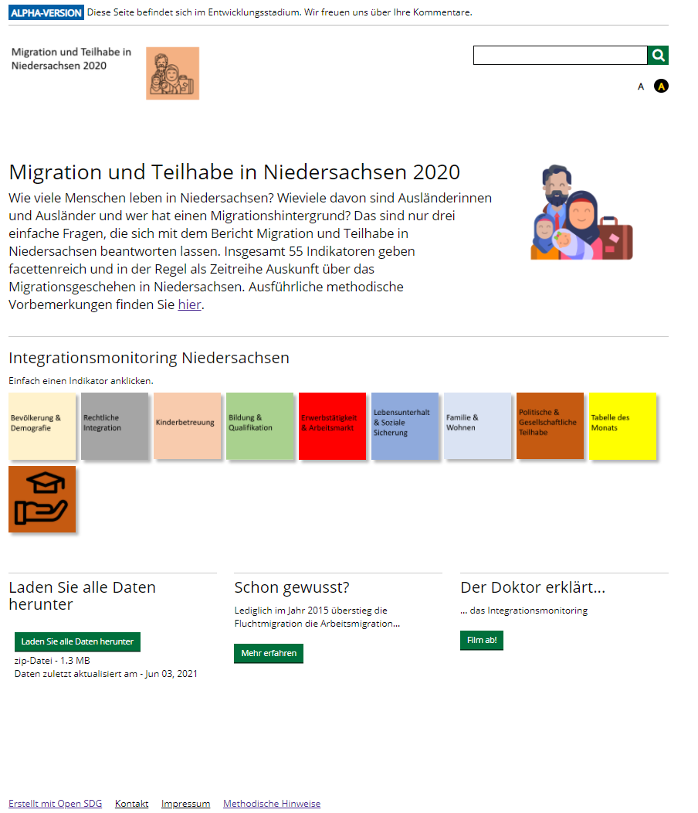

*Open-MTN – Die Indikatorenseite*

Wird eine der Kacheln angeklickt, kommt man zu der Seite auf der die einzelnen Indikatoren jeweils mit einer kurzen Erläuterung (Indikator Beschreibung) dessen was sich dahinter verbirgt, abgebildet sind. In der rechten Spalte werden die einzelnen Indikatoren untereinander aufgelistet. Ein Feld am rechten Rand zeigt an, ob für den Indikator Daten verfügbar sind oder nicht (Da für alle Indikatoren Testdaten eingepflegt worden sind, steht dort immer „Daten verfügbar“.) Über einen einfachen Schalter in den Indikator-Metadaten kann die Verfügbarkeit geändert werden. So kann beispielsweise für den Fall einer Datenrevision schnell und einfach die Veröffentlichung der Daten auf der Ebene der einzelnen Indikatoren ausgeschaltet werden. Über die „breadcrumb“ Navigation (Home -> Themenbereiche) kommt man zurück zu den einzelnen Themenbereichen.

*Die Bevölkerung in Niedersachsen (A1) – ein Beispiel*

In Open SDG werden die Daten als csv Datei gespeichert und tabellarisch, grafisch oder wenn verfügbar auch kartografisch auf einer Webseite ausgegeben. Zu jedem Datensatz oder Indikator können spezifische Texte, wie Methodische Hinweise oder Erläuterungen und Quellenangaben hinzugefügt werden. Es ist möglich unterschiedliche Datenbereiche zu selektieren und tabellarisch oder grafisch in Zukunft auch kartografisch auszugeben. Ein einfaches Beispiel ist der [Indikator 1.1.1 Bevölkerung](https://wohnungnds.github.io/IM_Site/1-1-1/). Abgebildet wird die Entwicklung der Bevölkerungszahl in Niedersachsen auf der Ebene der Statistischen Regionen und Niedersachsens (voreingestellte Auswahl). Da in der Datentabelle aber auch die Bevölkerungszahlen für die kreisfreien Städte und Landkreise vorhanden sind, lassen sich über das dropdown Menü entsprechend tiefere Gliederungen auswählen. Nach der Auswahl aktualisieren sich Grafik und Tabelle automatisch.

Abb. 1: Bevölkerung in Niedersachsen (A1)

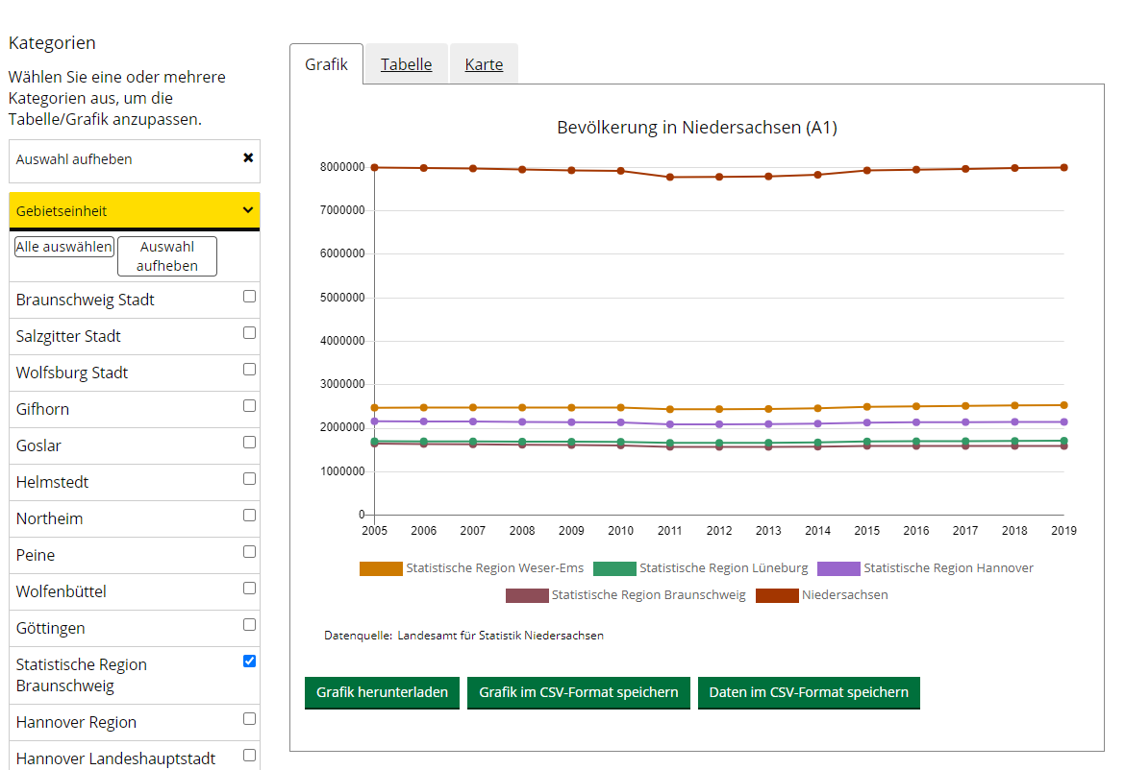

Grundsätzlich lassen sich die Daten als Ganzes als csv Datei herunterladen. Darüber hinaus besteht die Möglichkeit die jeweils gewählte Untergliederung als csv Datei bzw. die Grafig als ein Bild herunterzuladen. Diese Möglichkeit zielt auf eine eigene Weiterverarbeitung der Daten.

Unterhalb der Grafik oder je nach Ansicht auch unter der Tabelle sind kurze Texte zur „Definition des Indikators“, den „Methodischen Hinweisen“ sowie „Weiterführende Informationen“ abgebildet. Diese drei Texte sind schon jetzt Bestandteil des Integrationsmonitorings allerdings sind sie nur in der Zeitreihendatei nicht aber in den Regionalinformationen verfügbar. Neben der Indikatorbeschreibung ist auf dem Reiter „Tabelle zum Download“ die jeweils einzelne Tabelle zu dem Indikator aus der alten Zeitreihendatei hinterlegt. Der Reiter Datenquelle gibt die Datenquelle an. Grundsätzlich können in diesen Texten html-tags für **fette** und *kursive* Schrift sowie Links verwendet werden, so dass Formatierungen und Hervorhebungen möglich sind. Der Reiter „Bearbeiten“ wird nach Abschluss der Entwicklung entfernt.

Abb.2 Metadata Tabs

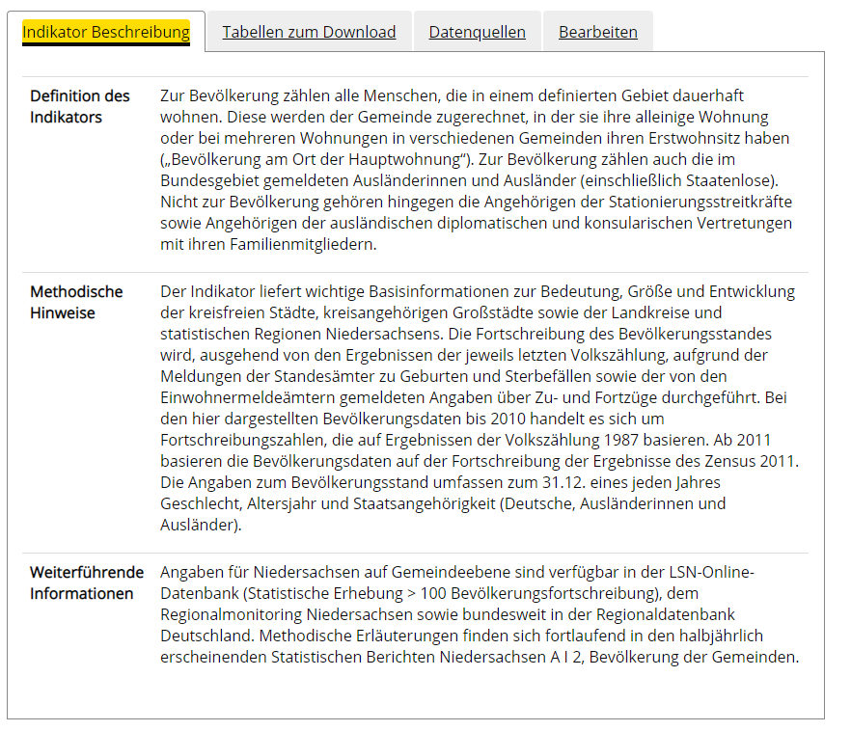

Wenn die Daten auf der Ebene der kreisfreien Städte und Landkreise verfügbar sind, lassen sich die Daten auch kartografisch darstellen. Ein Zeitreihen-Slider bietet die Möglichkeit, dass die Daten im Zeitverlauf dynamisch in die Karte eingespielt werden und die Veränderungen in den jeweiligen Flächenfärbungen darstellen. Fährt man mit der Maus über die einzelnen Kreise werden die Daten „on-mouse-over“ angezeigt. Klickt man auf einen Kreis wird automatisch ein passender Zoom in die Karte ausgeführt und der ausgewählte Kreis erscheint mit dem dazugehörigen Wert in der Legende. Über die Suchfunktion kann in der Karte nach einzelnen Kreisen oder kreisfreien Städten gesucht werden. Ist die Suche erfolgreich wird automatisch ein entsprechender Zoom ausgeführt. Die Karte kann als eine Geojson Datei heruntergeladen werden.

Abb. 3 Kartenansicht

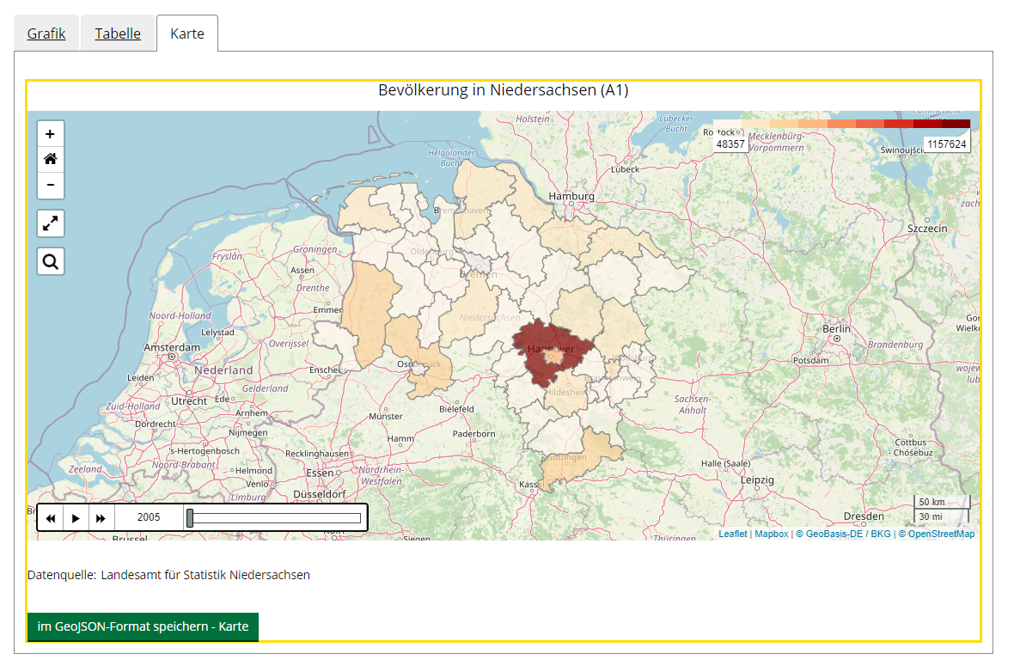

*Neue Daten einpflegen*

Die Aktualisierung der Daten als auch der in den Metadata-tabs abgebildeten Texte erfolgt über die Änderung von lokal gespeicherten Dateien, die über die Software Github-Desktop automatisch in die in das jeweilige Repository bei GitHub geladen werden. Gleiches gilt auch für alle Beschriftungen (Indikatornamen, Grafikbeschriftungen, Kartentitel etc). Diese Struktur der doppelten Datenhaltung (lokal und bei GitHub) sorgt für ein hohes Maß an Datensicherheit und Datenverfügbarkeit.

Grundsätzlich lassen sich beliebig viele Indikatoren oder Datentabellen in Open-SDG speichern und abbilden. Ebenfalls sind die Metadaten-Tabs frei zu konfigurieren und mit unterschiedlichen Inhalten zu füllen.

*Open MTN Zusammenfassung: Vor- und Nachteile*

Es gibt eine Reihe klarer Vorteile der Nutzung von Open SDG für das Integrationsmonitoring Niedersachsen: Mit Open SDG lassen sich kinderleicht Daten tabellarisch, grafisch und kartografisch im Internet veröffentlichen. Alle Teile der Webseite sind frei konfigurierbar, ein internationales Entwicklerteam, steht im wahrsten Sinne des Wortes verteilt über die Kontinente rund um die Uhr mit Rat und Tat zur Seite. Gegenüber der Print Publikation als auch dem digitalen Angebot in Excel senkt es dramatisch die Eintrittsbarriere. Open SDG ist so designed, dass es unabhängig von dem jeweiligen Anzeigegerät (Computer, Tablet, Handy) zuverlässig und ansprechend die Daten des Integrationsgeschehens in Niedersachsen nicht nur abbildet, sondern auch zur eigenen Weiterverarbeitung (sowohl als ganzer Datensatz, als auch in ausgewählter Form) in unterschiedlichen Formaten zu Verfügung stellt. Gleichzeitig ermöglicht Open SDG die „alten“ aber aktualisierten Tabellen der Excelfassung (ohne Makros) herunterzuladen. Die Datenaktualisierung ist einfach und die Datensicherheit hoch. Theoretisch lassen sich ohne weitere Probleme plugins für social media hinzufügen. Das System kann über eine eigene Domain beispielsweise <http://www.integrationsmonitoring-niedersachsen.de> (die Domain war am 03.06.2021 noch verfügbar) gehostet werden. Auch für den sehr unwahrscheinlichen Fall einer Einstellung der Weiterentwicklung seitens der federführenden Organisationen bleibt das System erhalten und das weltweite Entwicklerteam bleibt weiterhin verfügbar.

Gleichzeitig darf nicht verschwiegen werden, dass es auch Nachteile gibt: Es ist ein neues System, dass eine Einarbeitungszeit benötigt. Es sind unterschiedliche aber nur Grundkenntnisse verschiedener Programmiersprachen notwendig um das System zu betreuen und weiterzuentwickeln. Die Aktualisierung der Daten erfordert weiterhin eine Verarbeitung der von den Fachdezernaten zur Verfügung gestellten Rohdaten in Excel. Die Nutzung von Open-SDG mit einer der UN Nachhaltigkeitszielen geschuldeten Fokussierung auf Zeitreihen, fordert eine Restrukturierung einiger weniger Tabellen des Integrationsmonitorings um die es in dem folgenden Abschnitt geht.

1. Inhaltliche Anpassungen Überarbeitungen

Die bisherige Struktur des Indikatorensets ist historisch gewachsen. Die Verfügbarkeit neuer Daten hat dazu geführt, dass hier und da neue und durchaus relevante Indikatoren hinzugekommen sind. Gleichzeitig hat aber das knappe Budget für die jährliche Aktualisierung dazu geführt, dass die Struktur des Indikatorensets mit den vier Themenbereichen Bevölkerung, Bildung und Qualifikation, Erwerbstätigkeit und Arbeitsmarkt und Soziales nicht parallel weiterentwickelt worden ist. Gleichzeitig fordert die starke Fokussierung auf Zeitreihen eine teilweise Restrukturierung einiger sehr komplexer Tabellen. Um beide Aspekte geht es im Folgenden.

*Neue Struktur des Indikatorensets*

Für die Vorbereitung des vorliegenden Konzeptes sind die bestehenden Indikatoren bezüglich der folgenden Dimensionen systematisch erfasst worden:

* Indikatorname
* Regionale Gliederung
* Länge und Vollständigkeit der Zeitreihe
* Kategorisierung und Beurteilung des Inhalts bezühlich der Komplexität der dargestellten Daten
* Grafische Darstellung (Linien- oder Balkendiagramm)
* Kartografische Darstellen (ja. nein, bzw. in Zukunft möglich)
* Datenquelle
* Verschlagwortung der Inhalte des jeweiligen Indikators
* Beurteilung des inhaltlichen Anpassungsbedarfs (kein, wünschenswert, notwendig)
* Beurteilung der technischen Umsetzung (einfach, mittel schwer)

Aus dieser systematischen Erfassung der Kategorien sind für die Indikatoren SetCards entwickelt und diskutiert worden. Ergebnis des Diskussionsprozesses aller Dimensionen der jeweiligen Indikatoren ist der Vorschlag eines restrukturierten Indikatorensets. Als Beispielhaft für die Erweiterung der Oberkategorien kann die neue Kategorie *Rechtliche Integration und Asyl* gesehen werden. In der bisherigen Struktur verschwanden die Indikatoren bei denen es um den Aufenthaltsstatus von Ausländerinnen und Ausländern geht (beispielsweise A5: Geflüchtete und geduldete Personen in Niedersachsen) in der Oberkategorie Bevölkerung. Es ist ohne Frage richtig, dass dieser Indikator eine Dimension der niedersächsischen Bevölkerung darstellt. Gleichzeitig ist es aber auch so, dass der Aufenthaltsstatus in einem Bericht in dem es um Migration und Teilhabe geht, einen Stellenwert hat, der eine ein wenige sichtbareren Position in dem Ganzen verdient.

Der Vorschlag besteht bezüglich der ehemals vier Themenbereiche aus einer Erweiterung um weitere fünf Themenbereiche:

1. Bevölkerung und Demografie
2. Rechtliche Integration und Asyl
3. Kinderbetreuung
4. Bildung und Qualifikation
5. Erwerbstätigkeit und Arbeitsmarkt
6. Lebensunterhalt und Soziale Sicherung
7. Familie und Wohnen
8. Politische und gesellschaftliche Teilhabe

*Das neue Indikatorenset im Detail*

1. Bevölkerung und Demografie

Der Themenbereich enthält alle Indikatoren, die im weitesten Sinne die demografische Situation in Niedersachsen abbilden. Hier gehört die Anzahl der Menschen mit deutscher oder ausländischer Staatsangehörigkeit ebenso dazu wie die Verteilung nach Geschlecht und Alter sowie die Wanderungen.

|  |
| --- |
| Indikator A1: Bevölkerung in Niedersachsen |
| Indikator A2: Ausländerinnen und Ausländer in Niedersachsen |
| Indikator A3: Ausländerinnen und Ausländer in Niedersachsen nach Aufenthaltsdauer |
| Indikator A4: Ausländerinnen und Ausländer in Niedersachsen nach ausgewählten Staatsangehörigkeiten |
| Indikator A6: Ausländerinnen und Ausländer nach ausgewählten Staatsangehörigkeiten und Geschlecht |
| Indikator A7: Ausländerinnen und Ausländer nach Altersgruppen |
| Indikator A10: Menschen mit Zuwanderungsgeschichte |
| Indikator A11: Menschen mit Zuwanderungsgeschichte in den regionalen Anpassungsschichten |
| Indikator A12: Menschen mit Zuwanderungsgeschichte nach Altersgruppen und Geschlecht |
| Indikator A13: Menschen mit Zuwanderungsgeschichte nach Herkunftsland und Geschlecht |
| Indikator A17: Lebendgeborene Deutsche und Ausländerinnen und Ausländer in Niedersachsen |
| Indikator A18: Zuzüge über die Bundesgrenzen nach Niedersachsen |
| Indikator A19: Fortzüge über die Bundesgrenzen aus Niedersachsen |
| Indikator A20: Saldo der Zu- und Fortzüge über die Bundesgrenzen von und nach Niedersachsen nach ausgewählten Staatsangehörigkeiten |
| Indikator A21: Zu- und Fortzüge über die Bundesgrenzen von und nach Niedersachsen nach Altersgruppen |
| Indikator A22: Saldo der Zu- und Fortzüge über die Bundesgrenzen von und nach Niedersachsen |

1. Rechtliche Integration und Asyl

Der Themenbereich Recht und Asyl ist neu hinzugekommen, um dem Ansinnen gerecht zu werden das Migrations- und Integrationsgeschehen in Niedersachsen abzubilden. Hier finden sich alle Indikatoren die etwas über den Aufenthaltsstatus berichten und auch die Einbürgerungen finden sich hier wieder. Ergänzend kommen vier neue Indikatoren hinzu, bei denen es konkret um Flucht und Asyl geht: Die EASY Zugänge in Niedersachsen, die durchschnittliche Bewohnerzahl in der Landesaufnahmebehörde, die Freiwillige Ausreise aus Niedersachsen und die Abschiebungen. Die Daten für diese Indikatoren liegen bereits vor und sind in das neue System integriert. Bisher gibt es diese Daten nur auf der Ebene Niedersachsen. Eine Klärung mit dem BAMF, ob diese Daten auch auf der Ebene der Landkreise und kreisfreien Städte verfügbar sind, ist eingeleitet. Eine Ergänzung um die relevante Frage von unbegleiteten Minderjährigen Geflüchteten wäre wünschenswert und in den kommenden Ausgaben denkbar.

|  |
| --- |
| Indikator A5: Geflüchtete und geduldete Personen in Niedersachsen |
| Indikator A8: Ausländerinnen und Ausländer nach Aufenthaltsstatus und Staatsangehörigkeit |
| Indikator A9: Ausländerinnen und Ausländer nach Aufenthaltsstatus |
| Indikator A15: Einbürgerungen in Niedersachsen |
| Indikator A16: Einbürgerungen in Niedersachsen nach ausgewählten Staatsangehörigkeiten |
| NEU: EASY Zugänge in Niedersachsen |
| NEU: Durchschnittliche Bewohnerzahl in der Landesaufnahmebehörde |
| NEU: Freiwillige Ausreise im Land Niedersachsen (mit und ohne Förderung) |
| NEU: Abschiebungen |
|  |

1. Kinderbetreuung

Die Kinderbetreuung hat mit dem Blick auf das Integrationsgeschehen einen hohen Stellenwert. Daher ist für die drei schon bestehenden Indikatoren ein eigener Themenbereich gebildet worden. Eine Erweiterung um weitere Aspekte der Kinderbetreuung explizit von Geflüchteten wäre in den kommenden Jahren denkbar und wünschenswert. Hierfür müsste aber eine gesonderte Überprüfung der verfügbaren Daten erfolgen.

|  |
| --- |
| Indikator B1: Betreuungsquote von Kindern bis unter 6 Jahren mit und ohne Zuwanderungsgeschichte in Kindertagesbetreuung |
| Indikator B2: Anteil der betreuten Kinder bis unter 6 Jahren mit Zuwanderungsgeschichte in Tageseinrichtungen |
| Indikator B3: Betreute Kinder bis unter 3 Jahren und von 3 bis unter 6 Jahren mit Zuwanderungsgeschichte in Kindertagesbetreuung |

1. Bildung und Qualifikation

Der Themenbereich Bildung und Qualifikation umfasst alle Indikatoren, die im weitesten Sinn mit Bildung und Ausbildung zu tun haben. Eine Leerstelle ist die schulische Bildung in der Grundschule und der betrieblichen und schulischen Ausbildung. Der Indikator B10 bildet die Ausbildungsbeteiligung nur unzureichend ab. Der Indikator C8 *Anerkennungsverfahren nach dem Berufsqualifikationsfeststellungsgesetz* ist hier besser aufgehoben als in der alten Oberkategorie Erwerbstätigkeit und Arbeitsmarkt.

|  |
| --- |
| Indikator B4: Verteilung der Schülerinnen und Schüler im 8. Schuljahrgang |
| Indikator B5: Schulabgängerinnen und Schulabgänger ohne Hauptschulabschluss nach Nationalität |
| Indikator B6: Schulabgängerinnen und Schulabgänger nach Nationalität und Abschlussart |
| Indikator B7: Höchster Schulabschluss an allgemein bildenden Schulen nach Zuwanderungsgeschichte und Altersgruppen |
| Indikator B8: Schulabgängerinnen und Schulabgänger an berufsbildenden Schulen nach Schulart und Schulabschluss |
| Indikator B9: Höchster beruflicher Abschluss der 25- bis unter 35-Jährigen nach Zuwanderungsgeschichte und Geschlecht |
| Indikator B10: Ausbildungsbeteiligungsquote im dualen System nach Geschlecht und Nationalität |
| Indikator B11: Ausländische Studentinnen und Studenten nach Land des Erwerbs der Studienberechtigung |
| Indikator B12: Hochschulabschlüsse im Prüfungsjahr nach Fächergruppe, Nationalität und Geschlecht der Absolventinnen und Absolventen |
| Indikator B13: Frühe Schulabgängerinnen und Schulabgänger nach Geschlecht, Zuwanderungsgeschichte und eigener Migrationserfahrung |
| Indikator C8: Anerkennungsverfahren nach dem Berufsqualifikationsfeststellungsgesetz (BQFG) sowie  dem Niedersächsischen Berufsqualifikationsfeststellungsgesetz (NBQFG) |

1. Erwerbstätigkeit und Arbeitsmarkt

Erwerbstätigkeit ist ein zentraler Aspekt für Integration und Teilhabe. Eine Erweiterung um Indikatoren die beispielsweise die Form von Beschäftigung (selbstständig oder unselbständig) die Teilzeiterwerbstätigkeit, geringfügiger Beschäftigung und durch die Bundesagentur für Arbeit finanziell geförderter Beschäftigung wären dringend geboten. Eine Sichtung der bei der Bundesagentur für Arbeit verfügbarer Daten sollte zwingend erfolgen.

|  |
| --- |
| Indikator C1: Erwerbstätige Menschen mit Zuwanderungsgeschichte in Niedersachsen nach Wirtschaftsabschnitten und Geschlecht |
| Indikator C2: Erwerbsquote, Erwerbstätigenquote und Erwerbslosenanteil nach Zuwanderungsgeschichte |
| Indikator C3: Erwerbslosenanteil nach Zuwanderungsgeschichte |
| Indikator C4: Sozialversicherungspflichtig Beschäftigte Ausländerinnen und Ausländer nach Art der Ausbildung |
| Indikator C6: Entwicklung der Arbeitslosenquote |
| Indikator C7: Arbeitslose nach Zuwanderungsgeschichte, Rechtskreis und Geschlecht |

1. Lebensunterhalt und Soziale Sicherung

Der Themenbereich Lebensunterhalt und Soziale Sicherung vereint Indikatoren aus dem früheren Bereich Soziales und macht deutlicher als bisher um was es in diesem Themenbereich geht.

|  |
| --- |
| Indikator D1: Armutsgefährdungsquoten in Niedersachsen und Deutschland |
| Indikator D2: Empfängerinnen und Empfänger von Mindestsicherungsleistungen |
| Indikator D3: Empfängerinnen und Empfänger von Mindestsicherungsleistungen nach Altersgruppen |
| Indikator D6: Bevölkerung am Ort der Hauptwohnung nach Zuwanderungsgeschichte und überwiegendem Lebensunterhalt |

1. Familie und Wohnen

Der Themenbereich Familie und Wohnen ist ebenfalls aus dem alten Themenbereich Soziales herausgelöst worden um auch hier deutlicher zumachen was sich hinter dem Themenbereich verbirgt. Dieser Themenbereich könnte relativ einfach um einen Indikator erweitert werden, der die Wohneigentumsverhältnisse von Menschen mit Migrationshintergrund abbildet. Ebenso unerlässlich ist ein Indikator der binationale Eheschließungen abbildet.

|  |
| --- |
| Indikator D5: Mittlere Wohnfläche in m² und mittlere Bruttokaltmiete in Niedersachsen nach Zuwanderungsgeschichte |
| Indikator D7: Paare ohne Kinder und Familien nach Paar-Familientyp und Zuwanderungsgeschichte sowie Familien nach Zahl der Kinder |

1. Politische und gesellschaftliche Teilhabe

Sich zu engagieren in Politik und Gesellschaft ist ein wesentlicher Aspekt für gelungene Integration. Derzeit gibt es in diesem Themenbereich nur einen Indikator der die politische Teilhabe qua *Wahlberechtigung* abbildet. Hier sind aber weitere Indikatoren, wie die Mitgliedschaft in Vereinen, die Teilhabe an gesellschaftlichen und politischen Entscheidungsprozessen (Parteimitglieder/innen mit Migrationshintergrund) etc. denkbar.

Indikator A14: Bei Bundes- und Landtagswahlen wahlberechtigte Bevölkerung mit Zuwanderungsgeschichte

Die neue Zusammenstellung der Indikatoren in einem leicht überarbeiteten Set von Themenbereichen hat zwei schlagende Vorteile: Erstens wird durch die neue Struktur in vielen Fällen deutlicher worum es eigentlich geht und was in dem jeweiligen Themenbereich zu finden ist. Zweitens hat die Neustrukturierung Leerstellen in dem bisherigen Integrationsmonitoring offensichtlich gemacht, die in den kommenden Jahren nach und nach gefüllt werden können.

Neben der Neustrukturierung des Indikatorensets gibt es Indikatoren die von ihrer Struktur selbst zu komplex sind um sie sinnvoll in das System zu integrieren. Am Beispiel des Indikators A5 Geflüchtete und geduldete Personen in Niedersachsen wird dies um Folgenden kurz dargestellt.

*Geflüchtete und geduldete Personen in Niedersachsen (A5) – Ein Anwendungsbeispiel*

In dem Indikator werden einigermaßen unsystematisch verschiedene Aufenthaltstitel auf der Ebene der Landkreise und kreisfreien Städte abgebildet und grafisch dargestellt. Die Grafik ist in der Hinsicht dynamisch, dass über eine ComboBox ein Landkreis oder eine Kreisfreie Stadt ausgewählt werden kann, zu der dann in der Grafik die Insgesamt Anzahl der geflüchteten und geduldeten Personen in Niedersachsen des ausgewählten Landkreises bzw der ausgewählten kreisfreien Stadt im Vergleich zu der Anzahl der Geflüchteten und geduldeten Personen in Niedersachsen Insgesamt abgebildet wird. Neben der Anzahl der geflüchteten und geduldeten Personen insgesamt werden beispielsweise auch der Aufenthaltsstatus als Asylberechtigte, GfK Flüchtlinge, Verbot der Abschiebung, Subsidärer Schutz, Aufenthaltsgewährung für Opfer von Menschenhandel und organisierter Schwarzarbeit oder zum Familiennachzug abgebildet. Diese Aufenthaltstitel sind aber weder in dem Diagramm, noch in der kartografisch in der Excel Datei enthalten. In dem Indikator A9 Ausländerinnen und Ausländer nach Aufenthaltsstatus werden andere Aufenthaltsstatus wie beispielsweise der Aufenthaltsstatus nach altem Recht, die Niederlassungserlaubnis oder das Aufenthaltsrecht EU abgebildet. Eine Zusammenfassung beider Indikatoren wäre durchaus angezeigt.

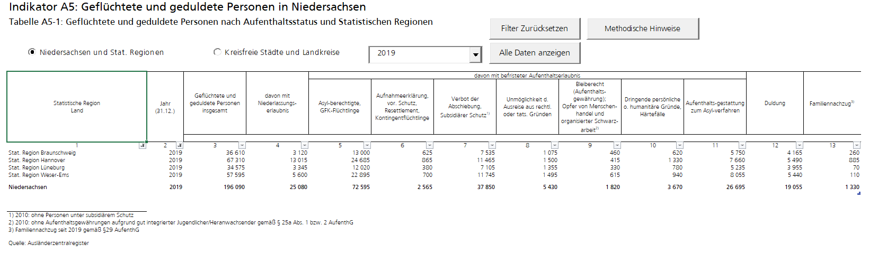

Im Rahmen der Vorbereitungen für das vorliegende Konzept ist eben dieser [Indikator A5](https://wohnungnds.github.io/IM_Site/11/) für Open-SDG aufbereitet worden.

In einem ersten Schritt ist der Indikator als ganzes inklusive der verfügbaren Gebietseinheiten und der abgebildeten Aufenthaltstitel in das System eingepflegt worden. In [Indikator 11.1.1](https://wohnungnds.github.io/IM_Site/11-1-1/) Können jetzt neben einzelnen Gebietseinheiten auch unterschiedliche Aufenthaltstitel ausgewählt und tabellarisch und grafisch dargestellt werden. Für die Karte werden die Werte der geflüchteten und geduldeten Personen Insgesamt verwendet. Dem Indikator sind die bereits verfügbaren Texten zur Definition des Indikators und der methodischen Hinweise sowie die Originaltabelle (zum Download) hinzugefügt worden.

Im zweiten Schritt ist der Indikator in seine Bestandteile aufgelöst worden. Für jeden der aufgeführten Aufenthaltstitel ist eine eigene Tabelle erstellt worden. Der Vorteil gegenüber der Tabelle in der Excel Datei besteht darin, dass nun für jeden der einzelnen Aufenthaltstitel eine eigene Grafik sowie eine eigene Kartenansicht möglich ist. Die Komplexität des Indikators bleibt aber weiterhin bestehen, da zum einen in Indikator 11.1.1 alle Aufenthaltstitel enthalten sind und zum anderen in der zum Download verfügbaren Excel Tabelle ebenso alle Aufenthaltstitel vorhanden sind. Darüber hinaus wird für den/die Nutzer/in einfacher und übersichtlicher dargestellt, zu welchen Aufenthaltstiteln Daten verfügbar sind. In der Excel Tabelle konnte über die Ansicht des Inhaltsverzeichnisses nur vermutet werden, welche Aufenthaltstitel abgebildet werden.

Notwendige Schritte

* Abstimmung der Überarbeitung des Indikatorensets
* Abstimmung der Überarbeitung einzelner Indikatoren
* Datenaktualisieurng
* Bilder für die Startseite finden
* Domain registrieren